Oman wielki ( Inula helenium)
Oman był od znany medycynie przynajmniej od średniowiecza, doceniano jego dość szerokie zastosowania i dlatego chętnie go uprawiano, co przyczyniło się do jego rozpowszechnienia. Najważniejsze składniki aktywne korzenia omanu to olejki eteryczne i hellenina a także inulina. Dzięki nim oman jest pomocny tak przeciwkaszlowo, jak i na zaburzenia trawienia, działając rozkurczowo i przeciwzapalnie i antybakteryjnie. Inulina działa jako prebiotyk, wspierając florę jelitową. Oby surowiec zielarski z korzeni był dobrej jakości z względu na zawartość olejków eterycznych należy suszyć korzenie ( rozcięte ) w temperaturze najwyżej 40 stopni C. Podobne działanie, mają także kwiaty. Oman ma zastosowanie także do zwalczania pasożytów zewnętrznych i wewnętrznych np. w postaci octu na korzeniu lub nalewki alkoholowej. Użyty w tej postaci zabija i odstrasza pasożyty i owady gryzące, łagodzi też odczyn po ukąszeniach, podobnie w razie urazów przeciwobrzękowo działają okłady z octu w którym macerowano korzenie omanu. Można dość łatwo z korzenia omanu z dodatkiem na przykład liści babki lancetowatej lub podbiału sporządzić skuteczny syrop na kaszel. Po 10 g ziół należy zalać dwoma szklankami wrzątku i zostawić na kilka godzin. Następnie przecedzić, wsypać ok. ½ szklanki cukru, podgrzać do wrzenia, dodać 1-2 g kwasku cytrynowego. Po wystudzeniu syrop jest gotowy do spożycia, po 1 łyżce kilka razy dziennie. Taki syrop można także podawać dzieciom, zmniejszając dawkę o połowę.
Przynależność systematyczna
Domena | eukarioty
Królestwo | rośliny
Klad | rośliny naczyniowe
Klad | rośliny nasienne
Klasa | okrytonasienne
Klad | astrowe
Rząd | astrowce
Rodzina | astrowate
Rodzaj | oman
Gatunek | Oman wielki

Siedlisko i biologia
Okazała roślina niegdyś często uprawiana w ogrodach i przyjmuje się, że występuje w Polsce jako roślina zdziczała, ponieważ pochodzi z prawdopodobnie z Włoch i Bałkanów lub Azji Środkowej. Występuje na dawnych przychaciach, przydrożach, zrębach, w zaroślach, na miejscach raczej suchych i słonecznych, na niżu i w niższych położeniach górskich. Wieloletnia bylina wysoka nawet do 2 m, o dość dużych ( 3-8cm ) żółtych kwiatach zebranych w koszyczek , z których zewnętrzne są języczkowate a wewnętrzne rurkowate. Liście duże (nawet do 80 cm !) od spodu filcowane. Roślina bardzo podobna do smotrawy, jednak różni się od niej wieloma cechami. Najłatwiej odróżnić oba gatunki wąchając liście. Oman nie pachnie podczas gdy smotrawa wydziela nikły ale wyraźny zapach zbliżony do zapachu mięty. Pozostałe różnice przedstawiono w rozdziale „Jak odróżnić smotrawę od omanu”. Łatwy do uprawy w ogrodach gdzie jednak nie rozsiewa się z tak łatwo jak smotrawa ale raz posadzony żyje wiele lat o ile stanowisko będzie wystarczająco słoneczne i niezbyt mokre. Kwitnie długo od czerwca do września.
Ciekawostka
W Polsce występuje kilka gatunków omanu : o. wierzbolistny (Inula salicyna), o. łąkowy ( Inula britannica), o. wąskolistny (Inula ensifolia) i o. szorstki (Inula hirta). Wszystkie maja podobny skład i mogą mieć podobne zastosowanie ale ze względu na wielkość oczywiste jest zainteresowanie w praktycznym zielarstwie omanem wielkim. Oman łąkowy bywa niekiedy nazywany (błędnie !) arniką, ze względu na pewne podobieństwo wyglądu i podobne zastosowanie w zielarstwie , przeciwobrzękowe, antyseptyczne i gojące
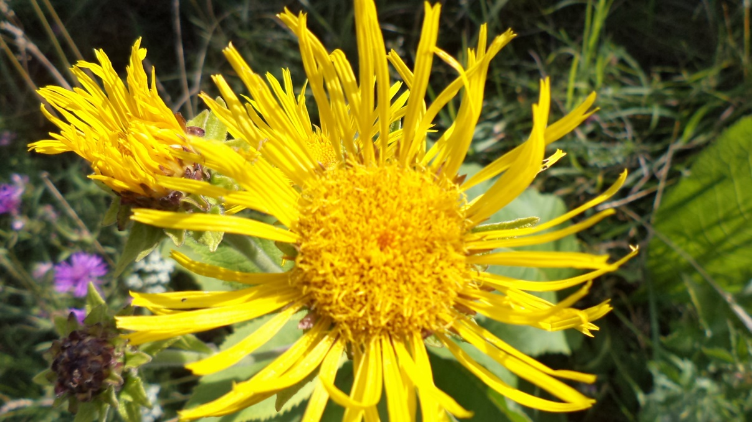
Oman wielki kwiat stanowisko naturalne fot Jolanta Harna
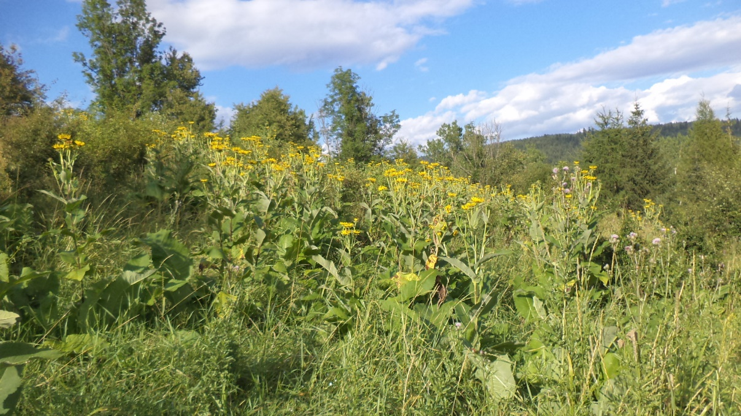
Oman wielki stanowisko naturalne fot Jolanta Harna

